МИНИСТЕРСТВО СЕЛЬСКОГО ХОЗЯЙСТВА
РОССИЙСКОЙ ФЕДЕРАЦИИ

Департамент научно-технологической политики и образования

Федеральное государственное учреждение

СЕВЕРО-КАВКАЗСКАЯ ГОСУДАРСТВЕННАЯ ЗОНАЛЬНАЯ
МАШИНОИСПЫТАТЕЛЬНАЯ СТАНЦИЯ

Протокол испытаний
№ 11-21-10 (4040042)

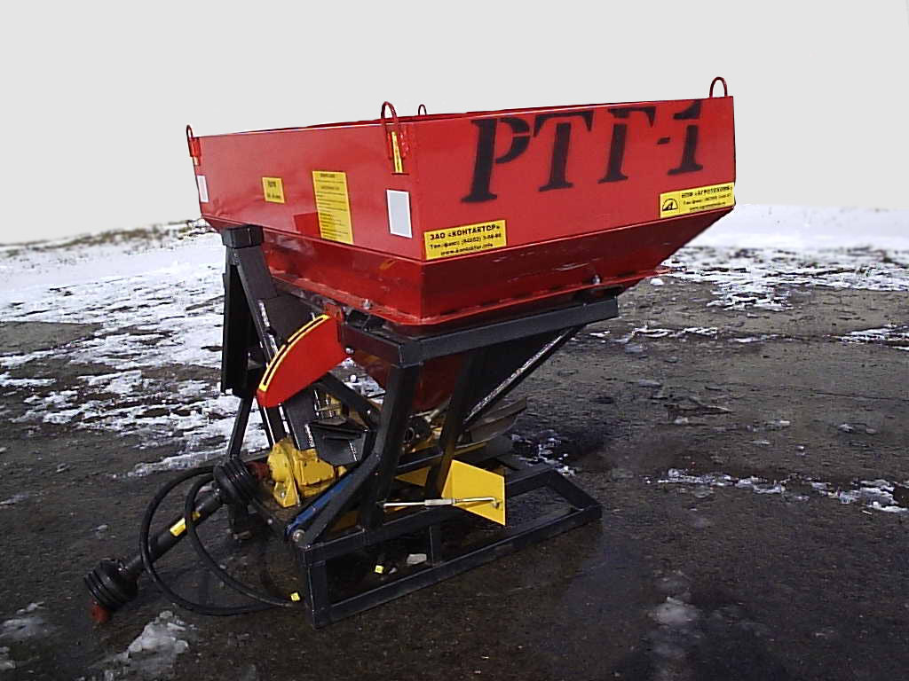

РАЗБРАСЫВАТЕЛЬ ТУКОВ
ГИДРОФИЦИРОВАННЫЙ РТГ-1

Изготовитель (разработчик) | Адрес
Организация-изготовитель:  ЗАО «Контактор» | 412421, г. Аткарск,  Саратовская обл.,  Волгоградский проезд, 30

Результаты испытаний (краткие)
Разбрасыватель туков гидрофицированный РТГ-1
Назначение | Предназначен для распределения твердых минеральных удобрений в гранулированном виде по поверхности поля с последующей заделкой их почвообрабатывающими орудиями, а также для подкормки озимых и пропашных культур, лугов и  пастбищ
Качество работы: | Селитра аммиачная | Аммофос
Доза внесения удобрений, кг/га:  - фактическая на рабочей ширине внесения  - максимальная  - минимальная | 383,6  при скорости движения 9,0 км/ч, 25 положении заслонки  525,4  при скорости движения 7,2 км/ч, 25 положении заслонки  75,5  при скорости движения 15 км/ч, 14 положении заслонки | 230  при скорости движения 7,5 км/ч, 25 положении заслонки  391,8  при скорости движения 3,5 км/ч, 25 положении заслонки  35,4  при скорости движения 12,8 км/ч, 14 положении заслонки
Неравномерность распределения удобрений, %:  - на рабочей ширине внесения  - по ходу движения | 18,2…23,4  5,7…9,2 | 20,2…24,9  9,1…12,1
Производительность за 1 ч основного времени, га | 36,8 | 39,0
Условия эксплуатации:
- навеска (присоединение) на трактор (способ агрегатирования) | БСУ
- перевод в рабочее и транспортное положения | Гидравлический
- настройка рабочих органов | Ручная
Трудоемкость составления агрегата, чел.-ч | 0,05
Агрегатирование с тракторами тягового класса | 1,4…2,0
Потребляемая мощность, кВт | 17,4…18,0 | 10,0…18,4
Трудоемкость ЕТО, чел.-ч | 0,25

Эксплуатационная надежность | Хорошая
Удобство управления | Удобно
Безопасность выполнения работ | Обеспечена

Описание конструкции машины
Разбрасыватель туков гидрофицированный РТГ-1 состоит из: рамы, бункера, диска разбрасывателя с дозирующим устройством, механизма управления дозирующим устройством, редуктора, ременной передачи, карданного вала.
Рама сварной конструкции из труб квадратного сечения 60×60 мм и 40×40 мм.
Бункер сварен из листовой стали, состоит из двух частей, соединенных между собою болтовым соединением.
Разбрасыватель состоит из сферического диска, лопаток коротких и длинных, соединенных с диском заклепочным соединением.
Дозирующее устройство представляет собой две дозирующие заслонки с дозирующими отверстиями, образующих два регулируемых выпускных окна.
Привод разбрасывающего диска и ворошителя производится от ВОМ трактора карданной передачей через редуктор

Техническая характеристика
Показатели | Численные значения
Габаритные размеры, мм:  - длина  - ширина  - высота | 1240  1800  1470
Ширина внесения (рабочая), м | 24,5
Масса, кг | 325
Вместимость бункера, м³ | 1,0
Рабочая скорость, км/ч | 3,5…15,0

Результаты испытаний
Качество работы | Поверхностное внесение аммиачной селитры осуществлялось при скорости движения 15 км/ч и 14 делении заслонки, минимальная доза внесения составила 75,5 кг/га.  При скорости движения 7,2 км/ч и 25 делении заслонки максимальная доза внесения составила  525,4 кг/га.  Поверхностное внесение аммофоса осуществлялось при скорости движения 12,8 км/ч и 14 делении заслонки, минимальная доза внесения составила 35,4 кг/га.  При скорости движения 3,5 км/ч и 25 делении заслонки, максимальная доза внесения составила  391,8 кг/га.  По ТУ доза внесения – (80…400 кг)±10% .  Неравномерность распределения удобрений на рабочей ширине внесения составила 18,2%…23,4% (при внесении аммиачной селитры), 20,2%...24,9% (при внесении аммофоса), что соответствует требованиям ТУ – не более 25%.  По ходу движения неравномерность распределения удобрений составила 5,7%…9,2 % (при внесении аммиачной селитры), 9,1%...12,1% (при внесении аммофоса), что соответствует требованиям ТУ – не более 15%
Производительность | Производительность за час основного времени на поверхностном внесении аммиачной селитры составила 36,8 га, на поверхностном внесении аммофоса - 39,0 га, что отвечает требованиям ТУ – до 36,0 га. Нарушений технологического процесса поверхностного внесения минеральных удобрений не наблюдалось, поэтому коэффициент надежности технологического процесса равен 1,0
Безопасность движения | Разбрасыватель туков гидрофицированный РТГ-1 в агрегате с тракторами класса 1,4…2,0 приспособлен к движению по дорогам общей сети со скоростью, не превышающей 15 км/ч. Разбрасыватель оборудован световозвращателями: задними – красного цвета и передними – белого цвета

Техническое обслуживание | Техническое обслуживание разбрасывателя затруднений не вызывает. Руководство по эксплуатации на разбрасыватель туков гидрофицированный РТГ-1 в достаточном объеме освещает устройство и работу машины, а также техническое обслуживание. Приведены схема и таблица смазки.  В течение всего срока эксплуатации проводятся технические обслуживания:  - при эксплуатационной обкатке;  - при эксплуатации;  - при хранении (кратковременном и длительном).  При эксплуатации проводятся:  - ЕТО через каждые 8…10 часов;  - ТО-1 через 60 часов основного времени

Заключение по результатам испытаний
Испытанный образец разбрасывателя туков гидрофицированного
РТГ-1 соответствует требованиям НД по показателям назначения, надежности и безопасности. Выявленные недостатки не требуют изменения конструкции. Рекомендуется разбрасыватель туков гидрофицированный РТГ-1 к применению в сельскохозяйственном производстве.
Испытания проведены: |  | ФГУ «Северо-Кавказская МИС»  347740, г. Зерноград Ростовской области, ул. Ленина, 32
Испытания провел: |  | Сидяченко П.И.
Источник информации: |  | Протокол испытаний № 11-21-10 (4040042)  от 25 октября 2010 года

